**Přeměna historického města v dnešní**

**Anotace**

Tento metodický list se zabývá přeměnou historického města na město dnešní. Děti se zábavnou formou dozvědí, jak vypadala struktura města v minulosti a porovnají ji s tou dnešní. Využijeme k tomu formu projektu, při kterém budou žáci spolupracovat ve skupinkách. Cílíme na to, aby pochopili, proč došlo k určitým změnám.

**Klíčová slova**

Město, historie, přeměna, architektura, budovy

**Vzdělávací cíl**

Žák se seznámí s podobou historického města a jeho vývojem až do dnešní doby. Snažíme se, aby žáci co nejlépe poznali své město a pochopili význam urbanizmu svého města. Děti se naučí chápat, jakým stylem se stavělo středověké město a jaké jsou rozdíly s dnešním vzhledem měst.

**Cílová skupina**

Vhodné pro žáky 5. tříd.

**Časový rozsah**

90 minut/ 2 vyučovací hodiny. Možné zařadit také desetiminutovou přestávku.

**Pomůcky**

Obrázky budov a míst ze starého a nového města. Čtvrtky velikosti A2 (množství závisí na počtu skupin). Lepivé žvýkačky/izolepa, psací potřeby. Počítač a dataprojektor.

**Výukové metody**

Brainstorming, slepá mapa měst, volná kresba, prezentace.

**Očekávané výstupy RVP**

Očekávané výstupy z RVP pro ZV:

žák

* uvede konkrétní příklady důležitosti a potřebnosti dějepisných poznatků
* orientuje se na časové ose a v historické mapě, řadí hlavní historické epochy v chronologickém sledu
* uvede příklady archeologických kultur na našem území
* uvede nejvýznamnější typy památek, které se staly součástí světového kulturního dědictví
* rozpozná základní znaky jednotlivých kulturních stylů a uvede jejich představitele a příklady významných kulturních památek

**Vzdělávací oblast, vzdělávací obor**

Člověk a společnost/ Dějepis, Umění a kultura/ Výtvarná výchova

|  |  |
| --- | --- |
|  |  |

**Klíčové kompetence**

Rozvíjení znalostí o historii a moderní době. Zlepšování schopnosti komunikace, spolupráce, asertivity.

**Motivace**

Motivační část programu je představena krátkým videem s názvem Růst měst ve 13. století. Toto video má za úkol přiblížit žákům historickou atmosféru a dobu, kdy vznikala první města v českých zemích. (Odkaz zde: <https://www.youtube.com/watch?v=vTQIfeGYDQs>)

**Scénář**

1. Představení

2. Úvod a seznámení s průběhem akce

3. Rozdělení žáků do skupinek - je domluveno, že žáky rozdělí jejich učitelka, jelikož je zná a chceme, aby skupinky byly vyvážené

4. Motivace

V této části motivujeme účastníky k programu. Pouštíme video, které jim představí danou problematiku a vtáhne je do děje.

|  |  |
| --- | --- |
| Potřeby: | Projektor, reproduktory |
| Čas: | Cca 5 minut |
| Tipy pro realizátora: | Možno se po skončení videa dětí zeptat, jestli je jim vše jasné a popřípadě dovysvětlit. |
| Poznámky: |  |

5. Rozdělení pomůcek

6. Brainstorming

Ptáme se dětí, co si představí, když se řekne historické město a co si představí pod pojmem moderní město. Necháme je chvíli přemýšlet a netlačíme na odpovědi.

|  |  |
| --- | --- |
| Potřeby: |  |
| Čas: | Cca 5 – 10 minut |
| Tipy pro realizátora: | Pokud se děti ostýchají, trochu jim pomůžeme – pokládáme konkrétní otázky |
| Poznámky: | Nehodnotit odpovědi |

7. Samostatná práce na historickém městě

Děti na papíry kreslí a lepí, jak podle nich vypadalo historické město, kde stála která budova.

|  |  |
| --- | --- |
| Potřeby: | Velké, slepené čtvrtky, psací potřeby, lepivé žvýkačky, obrázky a fotky námi vybrané (viz příloha) |
| Čas: | 15min |
| Tipy pro realizátora: | Dětem moc neradíme, necháváme je přemýšlet samotné |
| Poznámky: |  |

8. Představení jejich historického města

Uvedou, proč a kam by kterou budovu umístily, proč si myslí, že zrovna na tomto místě stávala.

|  |  |
| --- | --- |
| Potřeby: |  |
| Čas: | 10min |
| Tipy pro realizátora: | Hlídáme čas, aby na obě skupiny vyšlo dost času. |
| Poznámky: | Nehodnotíme a nevyzdvihujeme jednu skupinu. |

9. Přestávka (10min.)

10. Samostatná práce na moderním městě

Děti na papíry kreslí a lepí, jak vypadá dnešní město, kde jaká budova stojí.

|  |  |
| --- | --- |
| Potřeby: | Velké, slepené čtvrtky, psací potřeby, lepivé žvýkačky, obrázky a fotky námi vybrané |
| Čas: | 15min |
| Tipy pro realizátora: | Dětem moc neradíme, necháváme je přemýšlet samotné |
| Poznámky: |  |

11. Představení jejich moderního města

Vysvětlí, proč kam které budovy umístily.

|  |  |
| --- | --- |
| Potřeby: |  |
| Čas: | 10min |
| Tipy pro realizátora: | Hlídáme čas, aby na obě skupiny vyšlo dost času. |
| Poznámky: | Nehodnotíme a nevyzdvihujeme jednu skupinu. |

12. Porovnání

Jaký je rozdíl mezi městem v historii a městem dnešním, proč k těmto rozdílům došlo, jaký je progres?

|  |  |
| --- | --- |
| Potřeby: |  |
| Čas: | 10min |
| Tipy pro realizátora: | Porovnáváme, jaké jsou mezi těmito městy rozdíly. K jakému posunu došlo. Např. proč stála nemocnice na kraji města? |
| Poznámky: | Snažíme se je navést, aby na to přišly samy. |

13. Reflexe

**Možnosti další práce s tématem**

Téma může být dále rozšířeno o prohloubení znalostí o obyvatelích (rozvrstvení, struktura, rozložení v městě), módě jednotlivých období. Dále se může zabývat rozdělením společnosti a zdůvodněním toho procesu nebo může ukazovat přeměnu jednotlivých budov.

**Použitá literatura**

1. FRAMPTON, Kenneth. *Moderní architektura: kritické dějiny*. Praha: Academia, 2004. ISBN 80-200-1261-3

2. VONDRUŠKOVÁ, Alena a Vlastimil VONDRUŠKA. *Město*. Praha: Vyšehrad, 2013. ISBN 978-80-7429-346-7.

**Přílohy**

Obrázky obsažené v příloze jsou potřebné k výstavbě měst. Děti je dostanou rozstříhané, pojmenované a samy je umisťují do „svého města“.

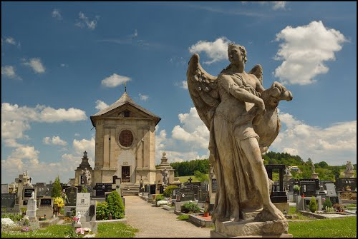

Obrázek 1 Hřbitov

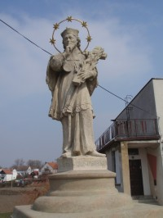

Obrázek 2 Socha

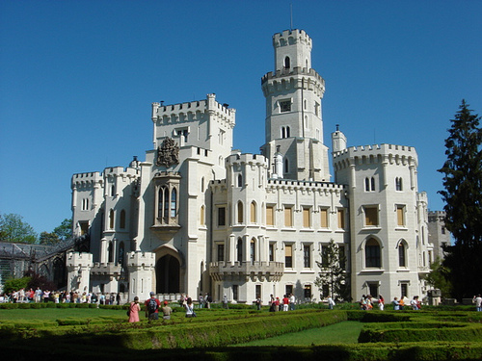

Obrázek 3 Zámek

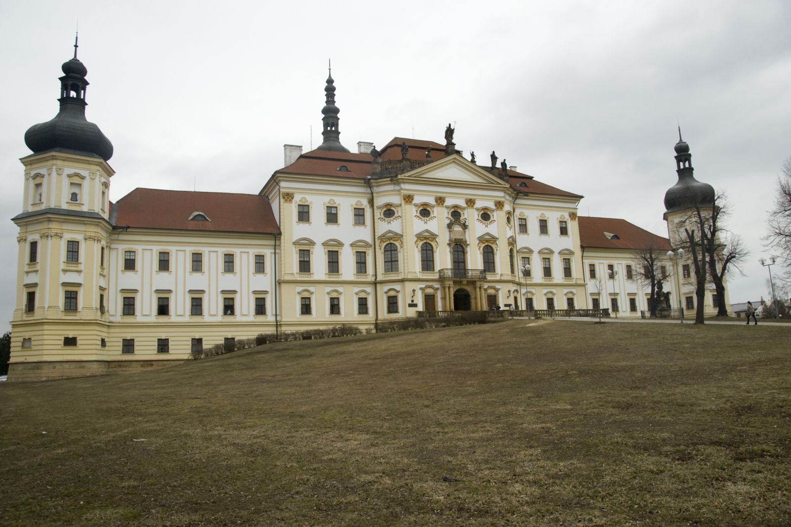

Obrázek 4 Nemocnice

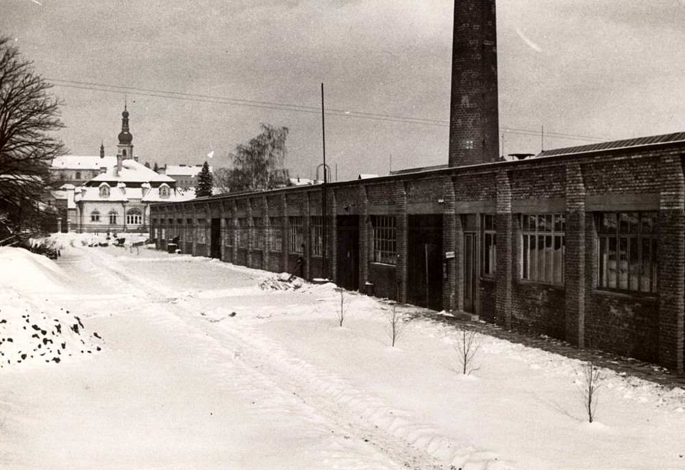

Obrázek 5 Továrna 1

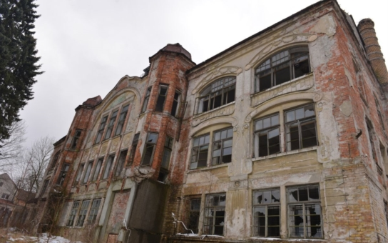

Obrázek 6 Továrna 2

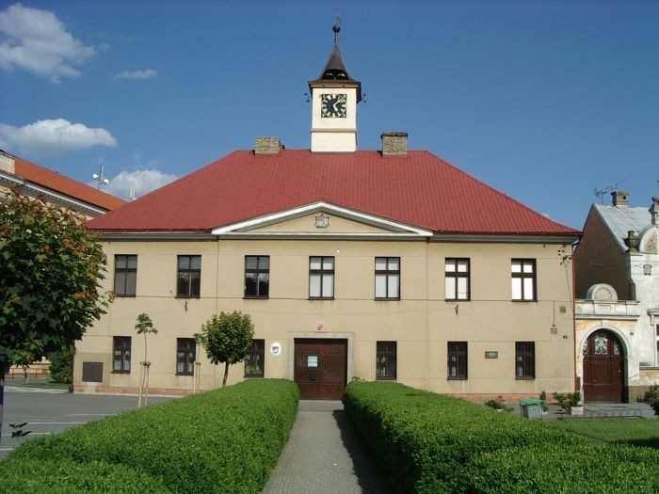

Obrázek 7 Škola

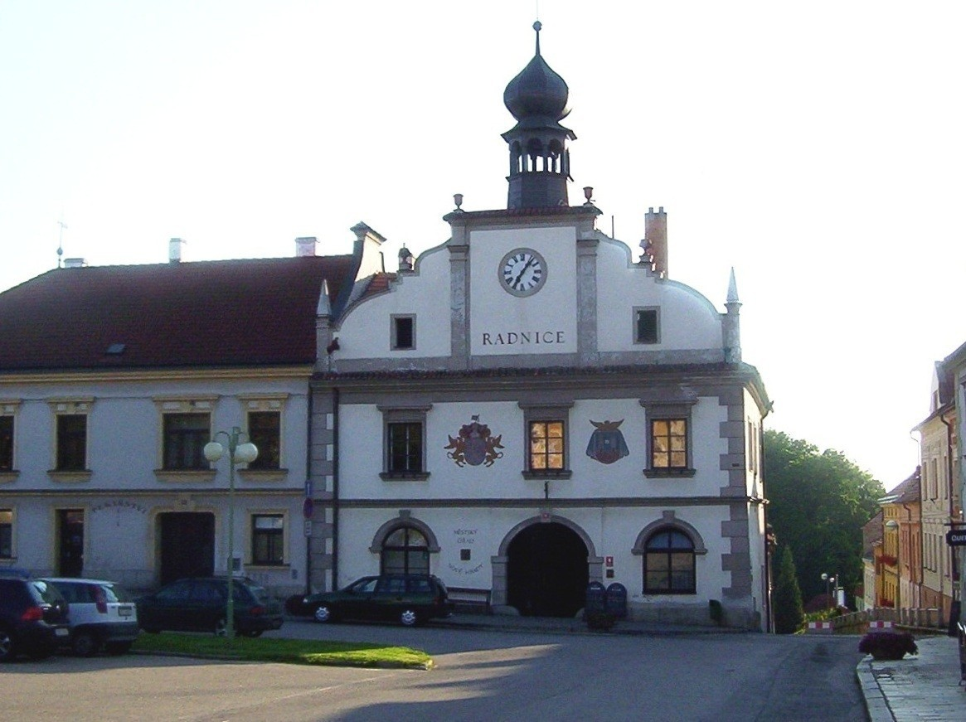

Obrázek 8 Radnice

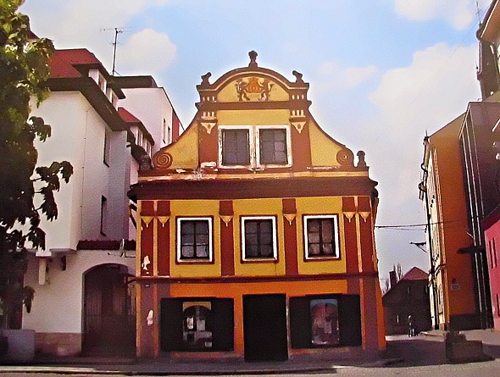

Obrázek 9 Pošta

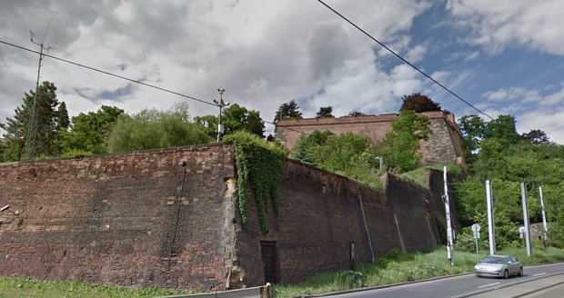

Obrázek 10 Opevnění

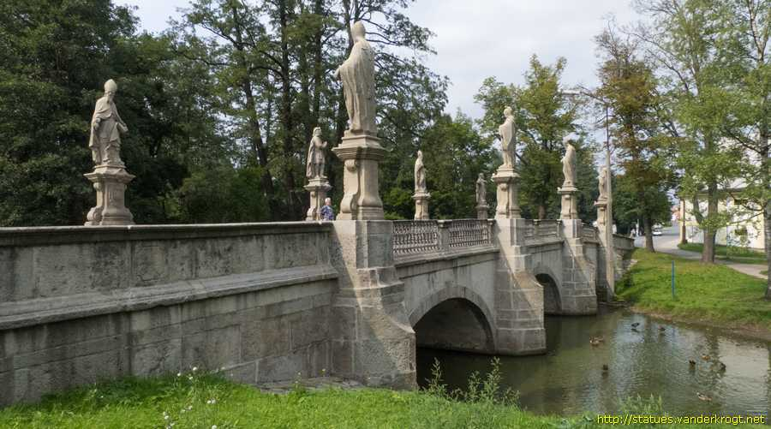

Obrázek 11 Most

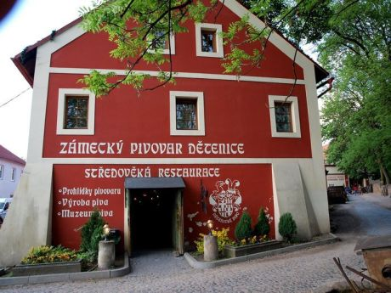

Obrázek 12 Krčma

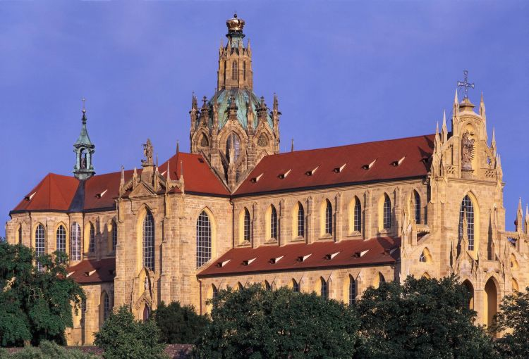

Obrázek 13 Klášter

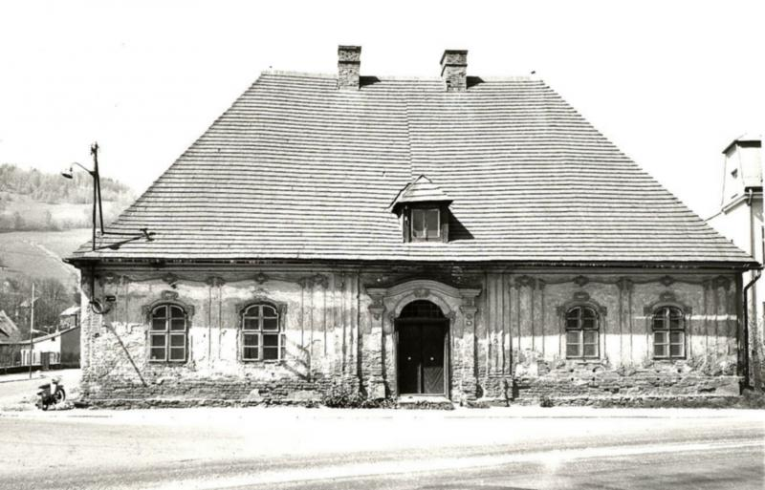

Obrázek 14 Katovna

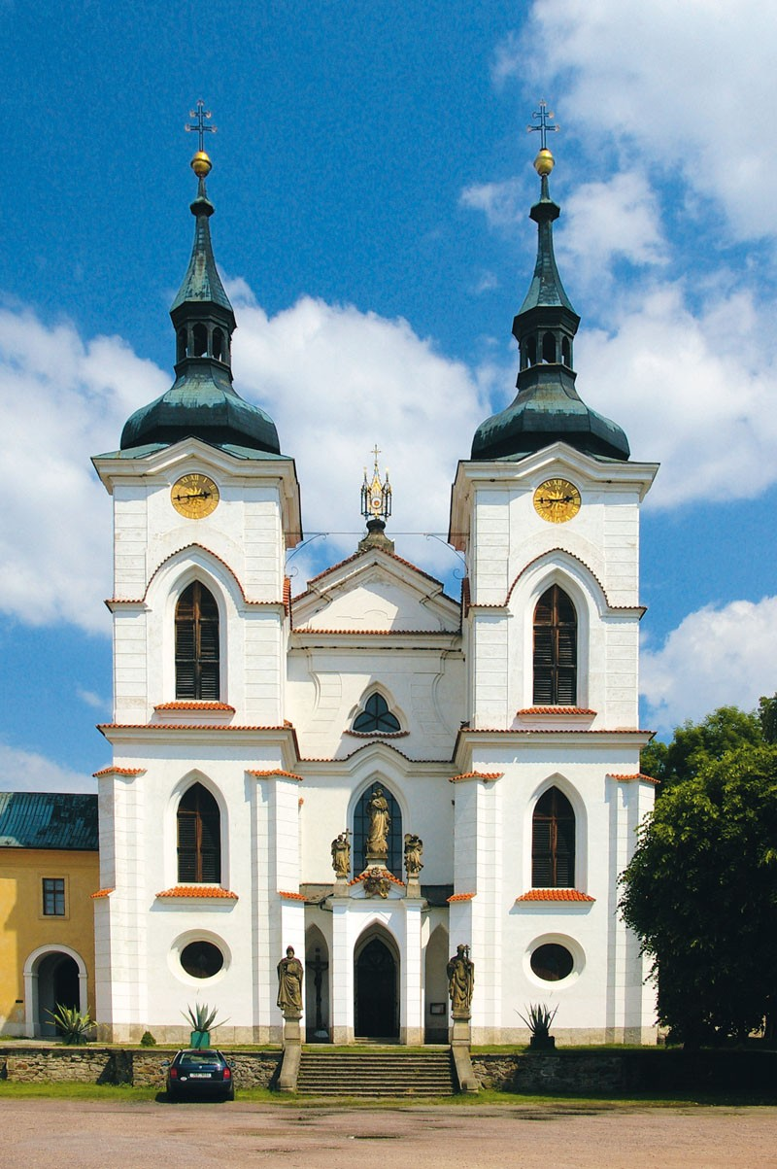

Obrázek 15 Kostel

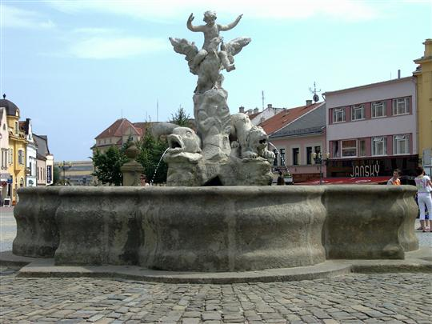

Obrázek 16 Kašna

**Zdroje obrázků**

1. https://upload.wikimedia.org/wikipedia/commons/thumb/2/22/Barokn%C3%AD_h%C5%99bitov_St%C5%99%C3%ADlky_-_1.jpg/220px-Barokn%C3%AD_h%C5%99bitov_St%C5%99%C3%ADlky_-_1.jpg
2. http://foto.turistika.cz/foto/80865/48870/th_8ca1b2_079.JPG
3. http://ubytovani-jizni-cechy.cz/images/zamek-hluboka.jpg
4. http://www.ceskatelevize.cz/ct24/sites/default/files/styles/scale_1180/public/images/1553504-638820.jpg?itok=EFtblnjC
5. http://ubytovanilysa.unas.cz/img/v7.jpg
6. http://static.panoramio.com/photos/original/56423465.jpg
7. http://www.zivefirmy.cz/media/fotos/223997/mesto-sadska_max61722.jpg
8. http://foto.turistika.cz/foto/11684/44778/full_8fa953_Nove-Hrady-radnice-na-zapadni-strane-namesti-Foto-Ulrych-Mir..jpg
9. http://bcache.jxs.cz/~nd05/jxs/cz~/689/218/54265265c5_86436831_o2.jpg?1
10. http://img.blesk.cz/img/1/normal620/2459847_hradby-praha-vlada-oprava.jpg
11. http://www.vanderkrogt.net/statues/Foto/cz/czvy018.jpg
12. http://zena-in.cz/media/2011/07/26/detenice.jpg
13. http://www.baroko2015.cz/uws_images/partneri/klasterkladruby.jpg
14. http://loket.npu.cz/download/1437555942_gqlg/katovna+1965+800x513.jpg
15. http://www.soukup-david.cz/www/wp-content/uploads/eliv-kl%C3%A1%C5%A1ter-e1289231489376.jpg
16. http://zajimavosti.infocesko.cz/Images/clanek/mesta/14566/46zoom.jpg

**Návrh programu: Dana Šarounová (**[**dana.sarounova@tul.cz**](mailto:dana.sarounova@tul.cz)**), Šárka Tomišková (**[**sarka.tomiskova@tul.cz**](mailto:sarka.tomiskova@tul.cz)**), Denisa Zádková (denisa.zadkova@tul.cz)**

|  |  |
| --- | --- |
| **Konzultant** | **Mgr. Zuzana Pechová Ph.D.** |
| **Název a místo realizace, počet účastníků** | **ZŠ Liberecká, Jablonec nad Nisou, 21 žáků** |
| **Datum realizace** | **13. 6. 2016** |

Materiál vznikl za podpory projektu Architekti ve škole v zastoupení Ing. arch. Kristýny Staré a Nadace české architektury jako součást dlouhodobého projektu „Architektura ve vzdělávání“ iniciativy Architekti ve škole.

Editace: Mgr. Zuzana Pechová, Ph.D., Ing. arch. Kristýna Stará

Dílo podléhá licenci [Creative Commons Uveďte původ-Neužívejte dílo komerčně-Zachovejte licenci 4.0 Mezinárodní](http://creativecommons.org/licenses/by-nc-sa/4.0/).  
Práva nad rámec této licence jsou popsána zde: <http://www.architektiveskole.cz/>.